SCENARIO: TURISMO A NEW YORK
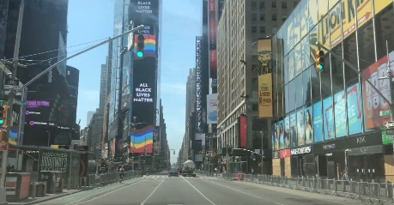
Fonte: lavocedinewyork.com
Sicuramente si tratta di tempi senza precedenti anche per una città come New York che è abituata a sopravvivere a situazioni difficili. In questi tempi di Covid-19 che hanno colpito un po’ tutti i settori economici, uno di quelli più danneggiati insieme al retail e la ristorazione è il settore alberghiero e delle agenzie di viaggio. Per la prima volta in versione mondiale si è fermato tutto.
La mente va a cercare periodi simili che possano essere paragonati ad oggi ma, tranne un brevissimo periodo di alcuni mesi dell’11 Settembre 2001, questa situazione è sicuramente unica. New York è una città che negli ultimi 30 anni ha visto un boom del turismo, senza precedenti. La città usciva dagli anni ’90, anni bui di una recessione infinita durata un paio di decenni dove era andata in bancarotta. Famosa la frase del Presidente Ford alla richiesta di aiuto per evitare la bancarotta “Drop dead”. La corsa dagli anni 90 ad oggi è stata continua, tanto che nel 2019 New York ha raggiunto un picco di 65 milioni di visitatori, se si pensa che nel 1990 erano solo 25 milioni. Le previsioni erano rosee anche per il 2020 attestandosi a circa 67 Milioni. Il numero di hotels a New York ha raggiunto i 703 con circa 138,000 camere disponibili con prospettive che fino a marzo sembravano illimitate.
Dagli anni ’90 si sono visti spuntare hotel in zone della città che sarebbero stati impensabili solo qualche anno prima. Il boom nel lower east side, una crescita incredibile nel west side di Manhattan senza contare la proliferazione a Brooklyn ormai diventata meta importante tanto quanto midtown Manhattan.
Poi in marzo tutto improvvisamente diventa buio. La città che non dorme mai per la prima volta va a dormire e per ora, non si sveglia. La maggior parte degli hotel chiude, insieme a ristoranti, teatri, musei, club. Le luci si spengono ovunque. Nessuno l’ha mai vista così.
Una finestra sul futuro anche se come cambieranno veramente è una domanda a cui, al momento, nessuno sa rispondere, si pensa solo a sopravvivere. Negli ultimi anni c’è stato un boom di hotel super-trendy, micro hotels. Le camere di questi alberghi sono molto piccole, spesso solo di 15-20 metri quadri. Ma l’appeal di questi hotel era negli enormi spazi comuni da condividere dai Millennial. Ci ritroviamo con hotel come Arlo, Public, Freehand e il nuovo concetto di hotel Moxy creati dalla Marriott. Con camere molto piccole, non certamente adatte all’isolamento per tempi prolungati ma con enormi spazi comuni, con molteplici ristoranti, bar, lounge, rooftop inutilizzabili. Sopravviverà lo stile al covid-19 o spariranno anche loro e, se rimarranno, come cambieranno?

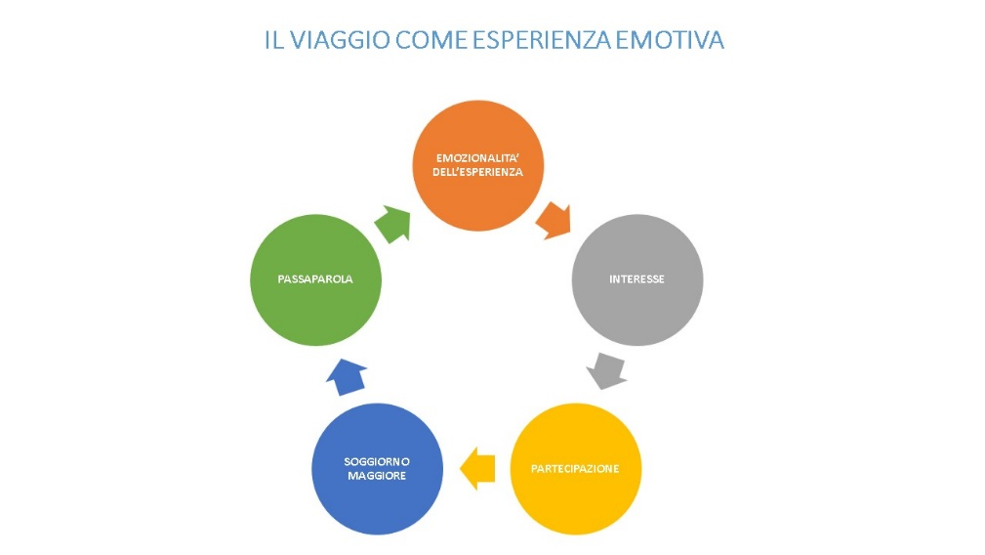
IL TURISMO EMOZIONALE
Fonte quartoturimo.com
L’eventualità di poter fare turismo in ogni luogo è, a tutti gli effetti, una possibilità.
Il turismo come esperienza emotiva può trasformare questa possibilità in realtà. Ogni luogo ha una storia da raccontare, e ogni storia e luogo meritano di essere raccontati e scoperti.
Lo scarso appeal di un territorio è derivato da una non corretta percezione del luogo. Ciò non significa una mancanza di punti di forza sui quali puntare, ma occorre ragionare su come questi vengano percepiti dal visitatore: occorrono tutta una serie di azioni e strumenti adatti a far sì che il territorio venga “notato” dal viaggiatore.
In tal modo, si creerà un’attrattività che farà sì che il soggiorno non si trasformi in un semplice viaggio di passaggio o, per rendere ancora meglio l’idea, in un viaggio mordi e fuggi verso altre località. Un’ eventualità altamente rischiosa e che può crearsi per svariati motivi: un prezzo minore delle strutture ricettive; il già citato scarso appeal turistico, la non corretta percezione del luogo e la vicinanza geografica con attrazioni culturali più rinomate o dotate di un’attrattività più forte sul mercato.
Il turismo come esperienza emotiva concorre a migliorare la percezione del luogo e crea, di fatto, un meccanismo virtuoso che permette la valorizzazione del territorio.

STRUMENTO: Goodbarber

OBIETTIVO: CREARE UN’APP PER RILANCIARE L’EMOZIONE DELLA “GRANDE MELA”
Utilizzando il concetto di turismo emozionale identifica un itinerario legato ad una singola emozione (sorpresa, gioia, amore, malinconia, paura, rabbia, estasi, meraviglia ecc) che sia in grado di suscitare emozioni, far scoprire scorci della città vista da altra angolazione attraverso la piattaforma tecnologica di realizzazione delle app “Goodbarber” con i seguenti menù:
- Itinerario emozionale
definire e illustrare un itinerario emozionale di New York con almeno 5 tappe (mappa, mezzi trasporto, facilitazioni ecc)
- Street art & curiosity
individuare rappresentare e descrivere oggetti, monumenti, opere d’arte stradali correlate all’emozione scelta
- Gallery
Realizzare la galleria emozionale di foto lungo il percorso
- Musica
Scegliere la colonna sonora del percorso che associ luoghi e emozioni utilizzando una adeguata associazione fra musica luoghi ed emozione (video, slideshow ecc)
- Food & beverage
individuare rappresentare luoghi di ristorazione, coffe shop, street food ecc coerenti con l’emozione
- Altro
Sezione opzionale ritenuta coerente con l’app

Occorre scegliere un colore legato all’emozione che caratterizzerà graficamente le sezioni dell’app.

Criteri di valutazione
1. consistenza e coerenza globale
2. scelta dell’emozione relativamente alle sezioni apprestante
3. qualità grafica
4. coerenza delle immagini e dei testi rispetto alle sezioni
5. coerenza dei suggerimenti e dei file multimediali correlati
6. valore di ciascuna sezione

